Jubilarissen huldiging 2025 op 23-11-2025

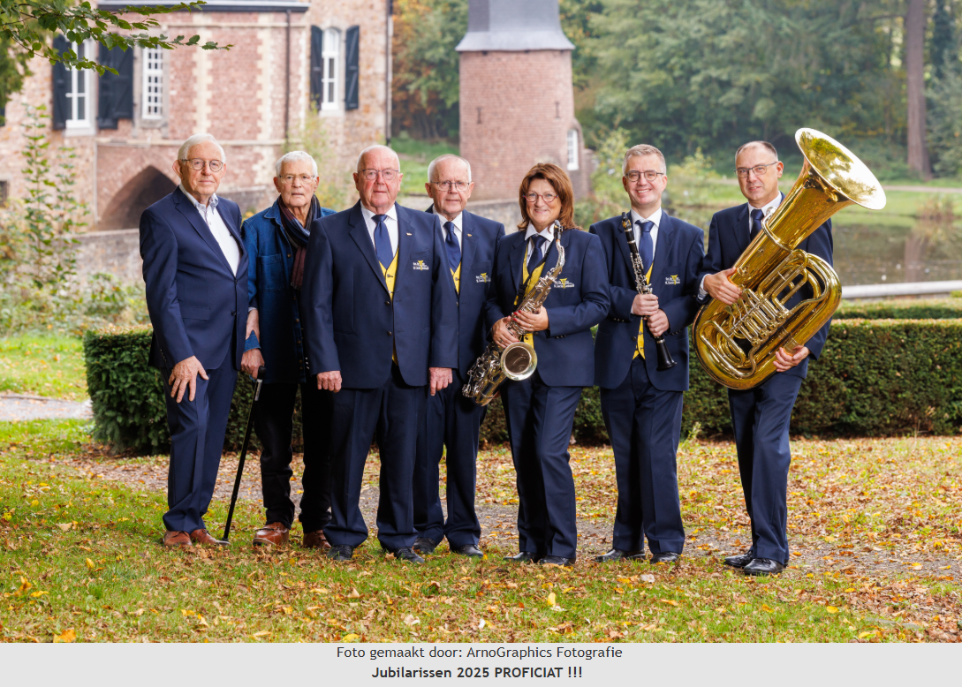

Mirijan Hanssen-Schuurmans – 40 jaar lid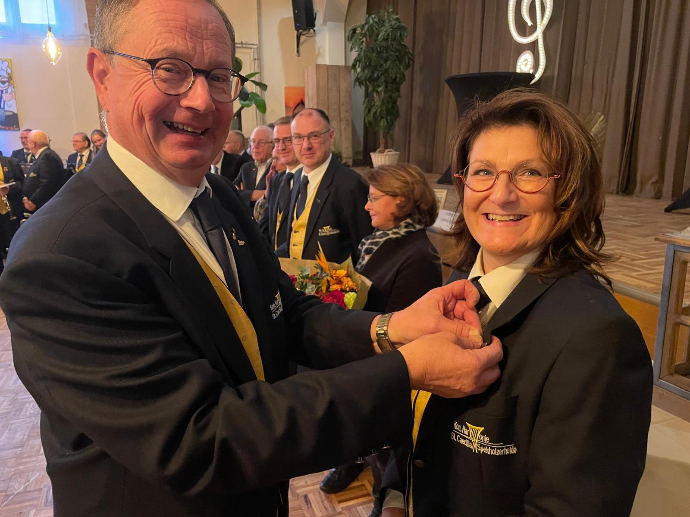Lyon Schuurmans – 40 jaar lid.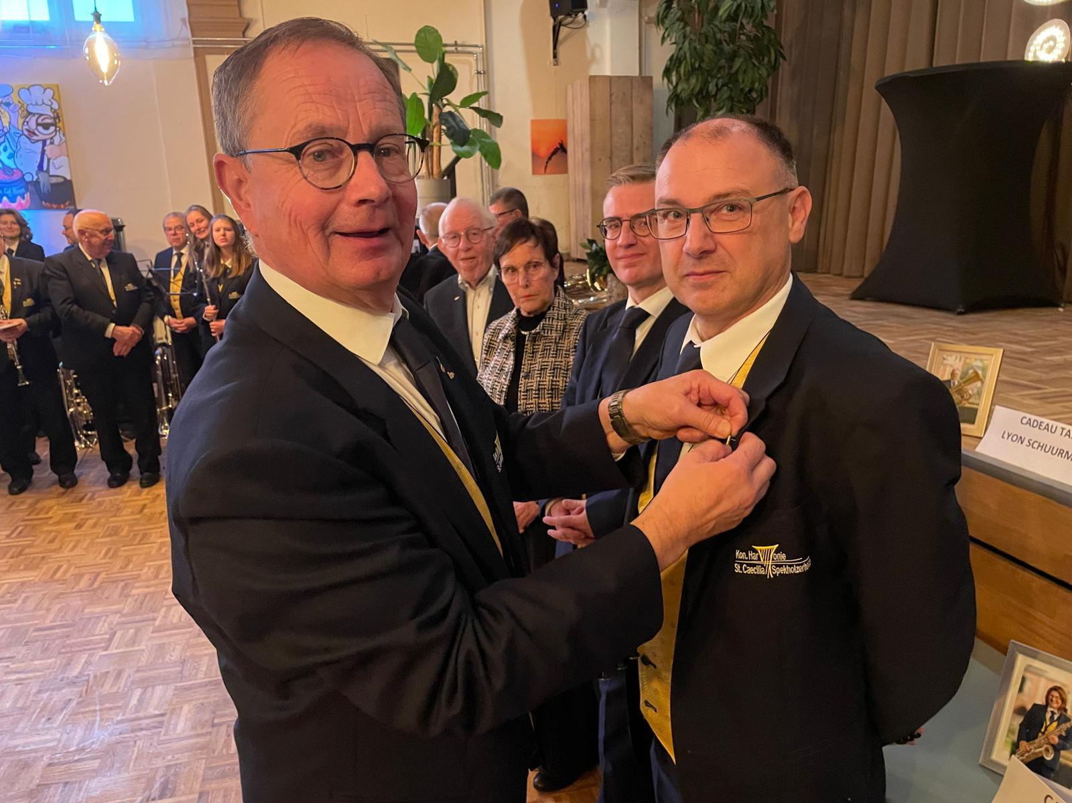
Maurice Scheepers – 25 jaar lid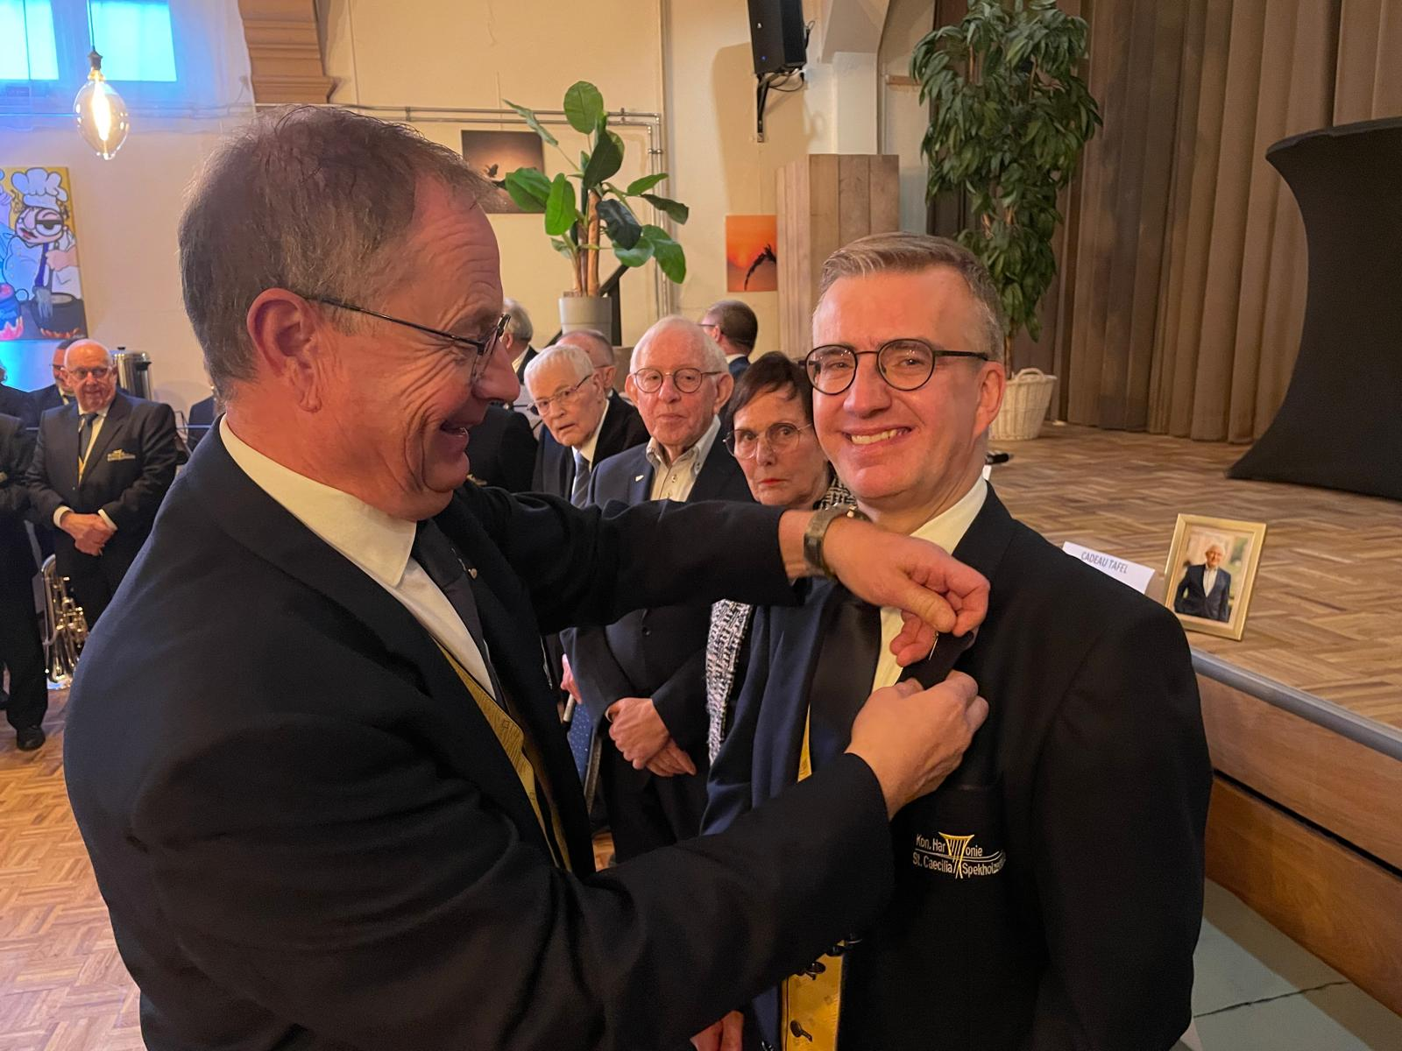
Toon Schlechtriem – 70 jaar lid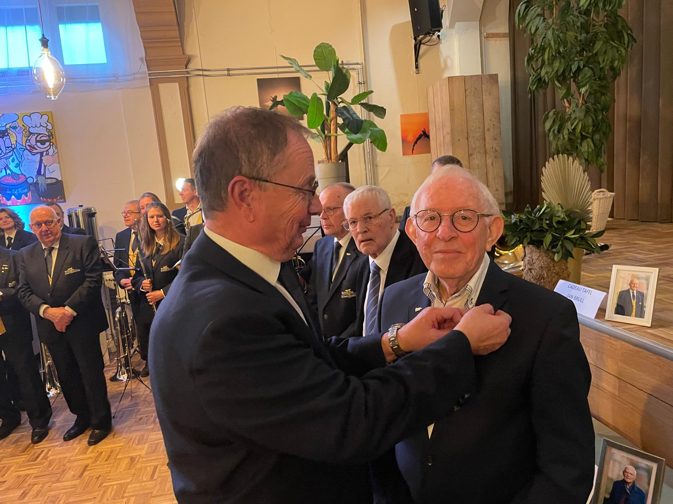
Jan Bellen – 50 jaar lid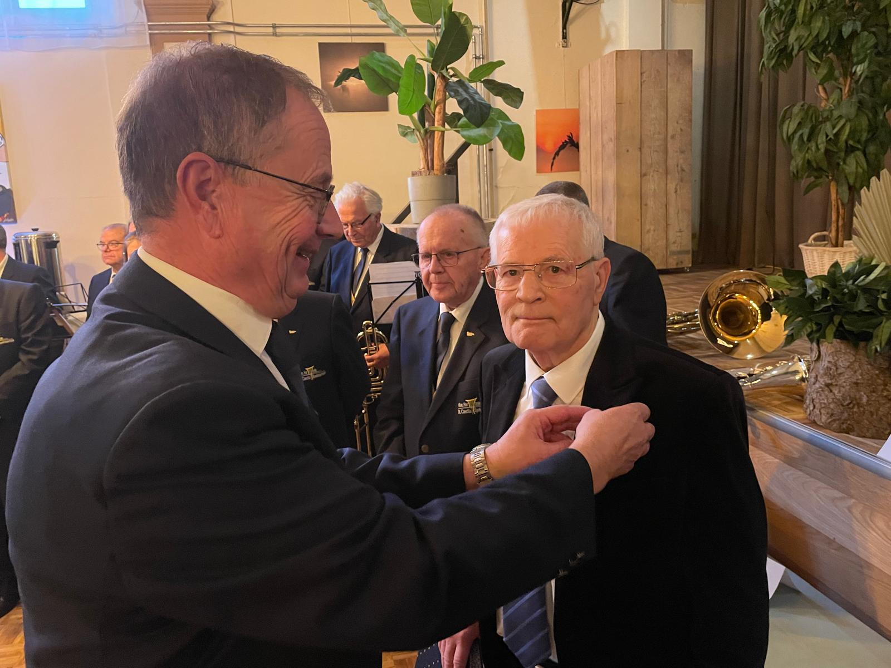
Jan Brull – 70 jaar lid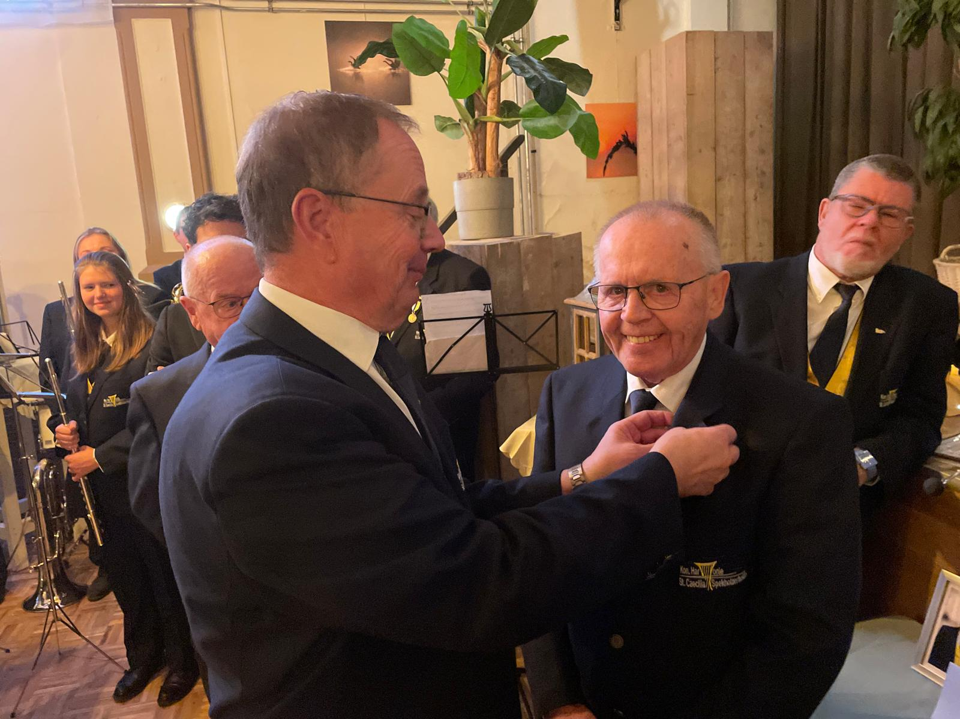

Jo Brüll – 70 jaar lid
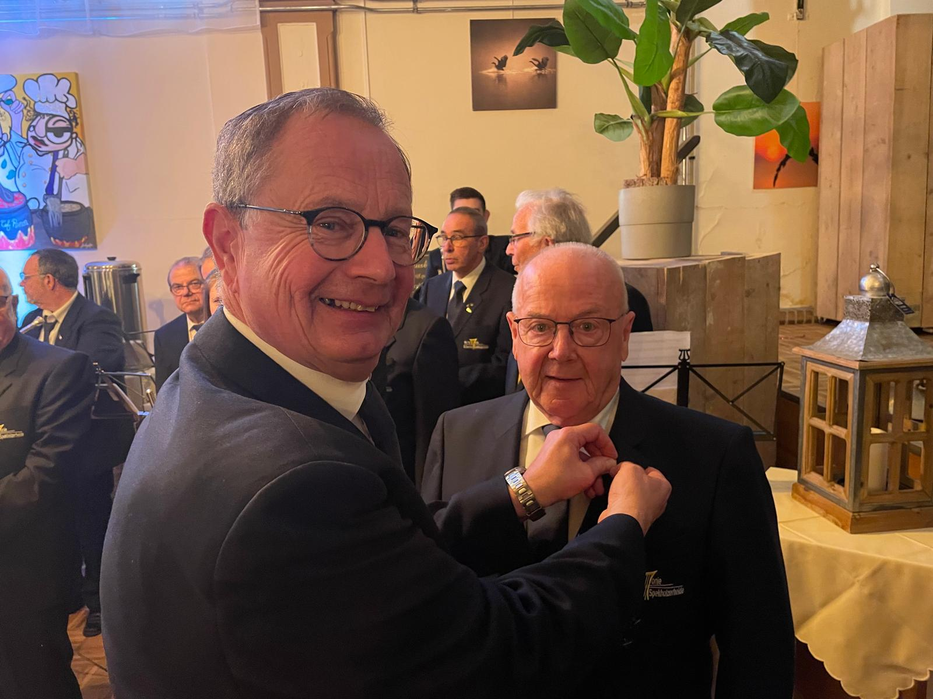

Muziek tijdens huldiging:

Jubilisimo; (klik op de link ctrl)

Feestmars; (klik op de link ctrl)

